**Практическое задание #8**

1. Изучить приложение **Mymarket**.  
<https://drive.google.com/file/d/11ywoVPWgxV1HlqHHYaxkO1qt_doa3WJF/view?usp=sharing>

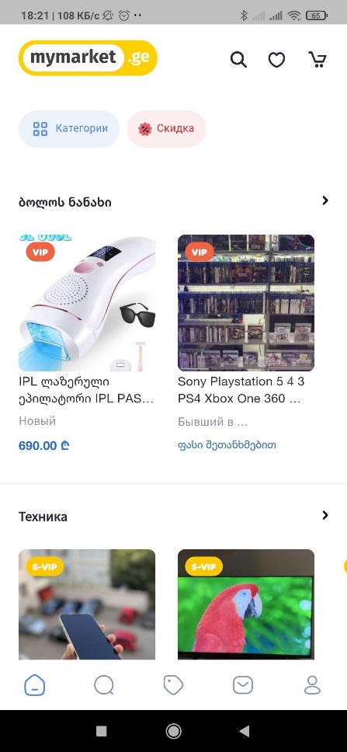

2. Определить целевую аудиторию и географию приложения.  
3. Определить требования приложения (версионность, поддерживаемые девайсы, etc).

4. Определить основные характеристики, по которым будет осуществляться подбор девайсов для матрицы. Составить матрицу на основе этих характеристик в excel-файле. Матрица составляется для  
iOS: iPhones + iPads

Android: phones + tablets

5. Файл должен содержать:

* требования приложения
* список устройств (min 6, max 8) для каждой ОС и их характеристик
* ссылки на источники со статистикой, комментарии с обоснованием, на чём основывался выбор девайсов, включая обозначение целевой аудитории и географии.

**Приложение:** MyMarket.ge

**Регион**: Грузия

**О приложении**: платформа для покупки и продажи товаров и услуг

**Целевая аудитория**: физические лица старше 18 лет, юридические лица

**Поддерживаемые языки**: грузинский, русский, английский

**Минимальная версия ОС Android**:

**Поддерживаемые девайсы:** Android 5.0 и более поздние версии, iPhone, iPad, iPod OS 10.0 и выше, Mac OS 11.0 и выше

**Версионность:** 1.0.38

**Номер пользовательской версии**:

**Типы устройств: м**обильные устройства и планшеты

**Разрешение экрана:**

**Минимальная версия IOS:**

**Аналитика использования устройств**: использовались данный с сайта <https://gs.statcounter.com/>

**Временные рамки:** январь 2023 - май 2023

Согласно статистике <https://gs.statcounter.com/>, наиболее популярными операционными системами являются Android (75,23%) и IOS (23,8%)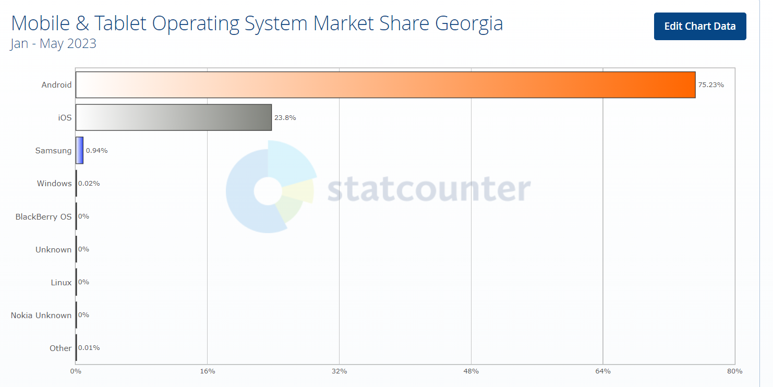

Согласно статистике, мобильные устройства используют 94,68% пользователей, планшеты - 3,32%.

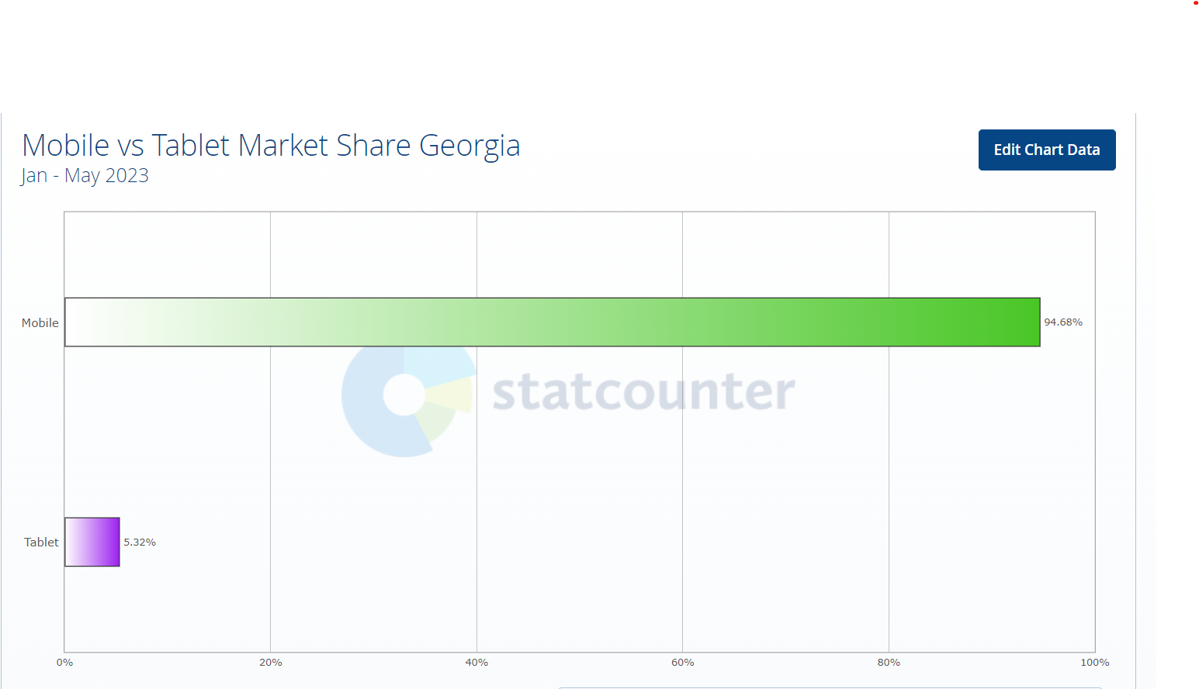

Наиболее популярными устройствами являются Samsung (38,76%), Apple (23,8%), Xiaomi (19,43%).

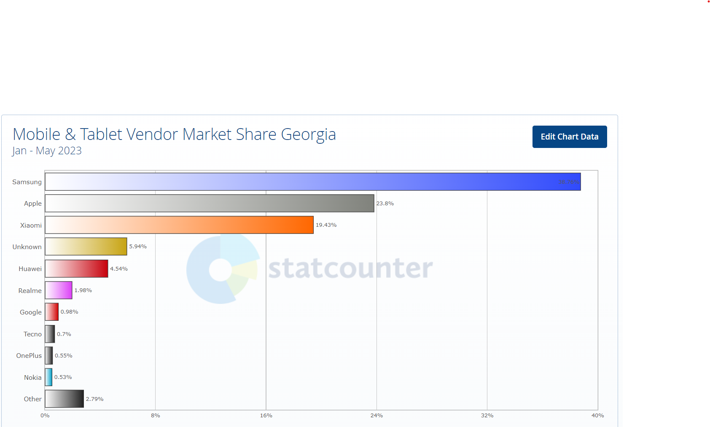

Cтатистика использования разных версий Android. Часто используемыми версиями являются версия 11.0 (22,84%), версия 10.0 (21,32%), версия 12.0 (18,47%).

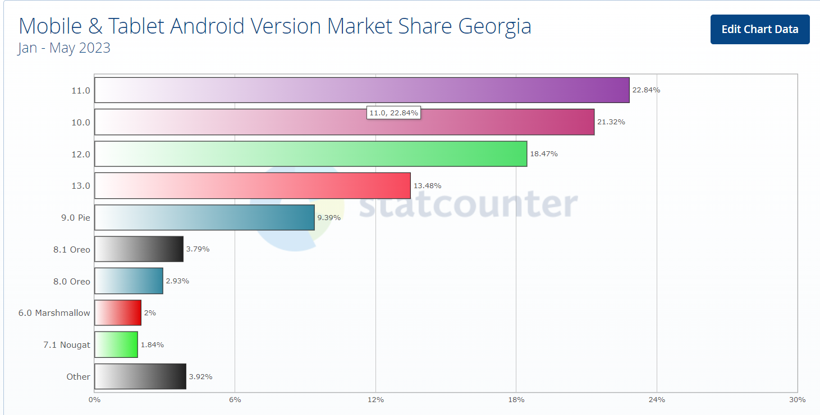

Cтатистика использования разных версий IOS. Часто используемыми версиями являются версия 16.3(20,32%), версия 16.1 (13,47%).

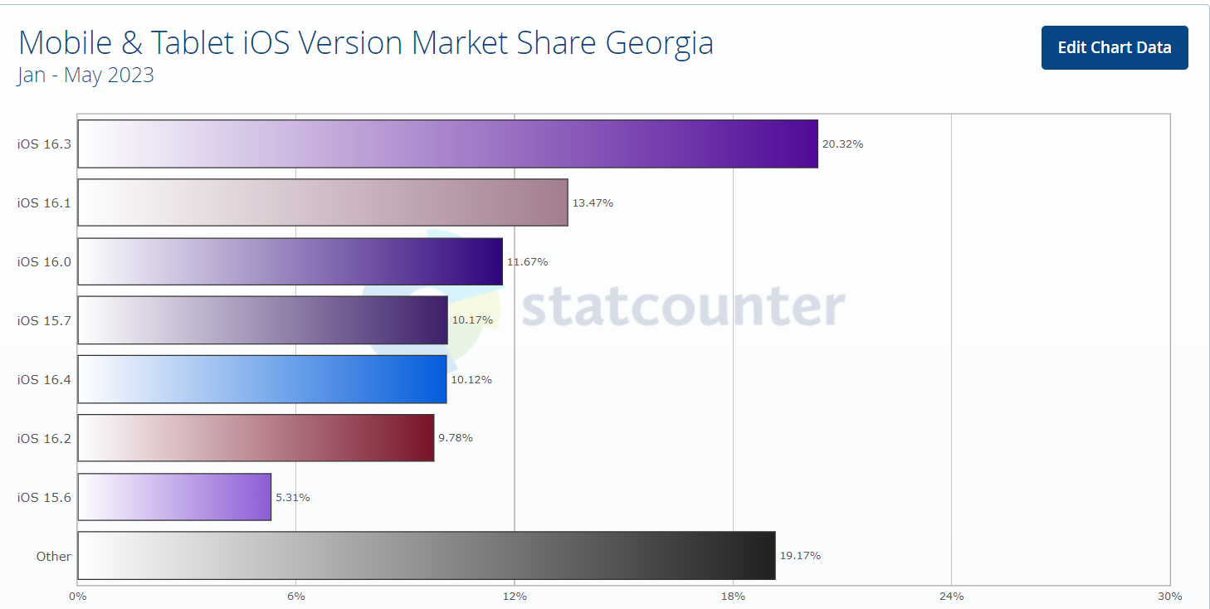

|  |  |  |  |  |  |  |  |  |
| --- | --- | --- | --- | --- | --- | --- | --- | --- |
| Модель | Тип устройства | Диагональ | Разрешение экрана | Соотношение сторон экрана | Год выпуска | Операционная система | Ценовой сегмент | |
| **Apple Iphone 14 pro** | Мобильное устройство | 6.1 | 1179х2556 | 19.5:9 | 2022 | IOS 16 | Премиум | |
| **Samsung Galaxy A52** | Мобильное устройство | 6.5 | 1080 x 2400 | 20:9 | 2021 | Android 11 | Базовый | |
| **Samsung Galaxy A72** | Мобильное устройство | 6.5 | 2400x1080 | 20:9 | 2021 | Android 13 | Базовый | |
| **Apple Iphone 13** | Мобильное устройство | 6.1 | 2532×1170 | 19.5:9 | 2022 | iOS 15 | Премиум | |
| **Samsung Galaxy Tab S6 Lite** | Планшет | 10.4 | 2000х1200 | 5:3 | 2022 | Android 12 | Базовый | |
| **Apple iPad Pro 12.9** | Планшет | 12.9 | 2732x2048 | 4:3 | 2021 | iPadOS | Премиум | |
| Xiaomi 12 Lite | Мобильное устройство | 6.55 | 2400×1080 | 20:9 | 2022 | Android 12 | Базовый |